Мастер-класс для родителей и педагогов.
«Использование в работе с детьми развивающих математических игр».

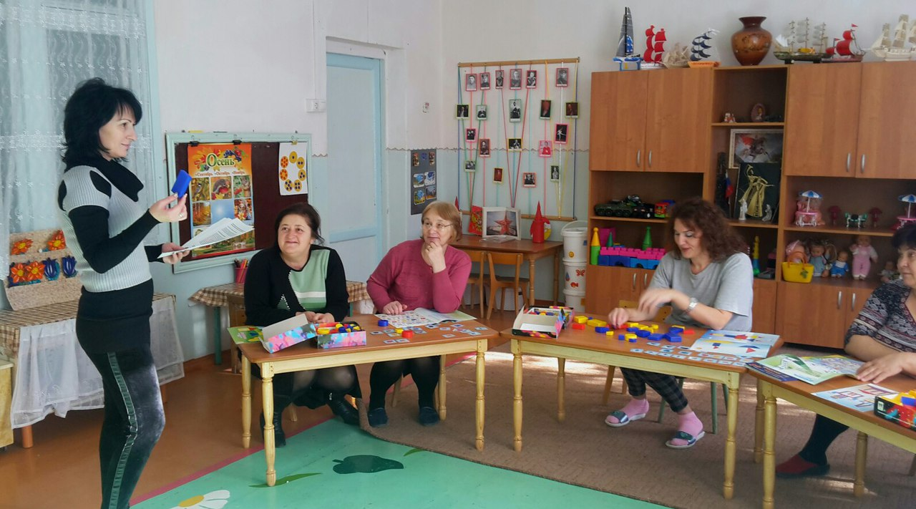
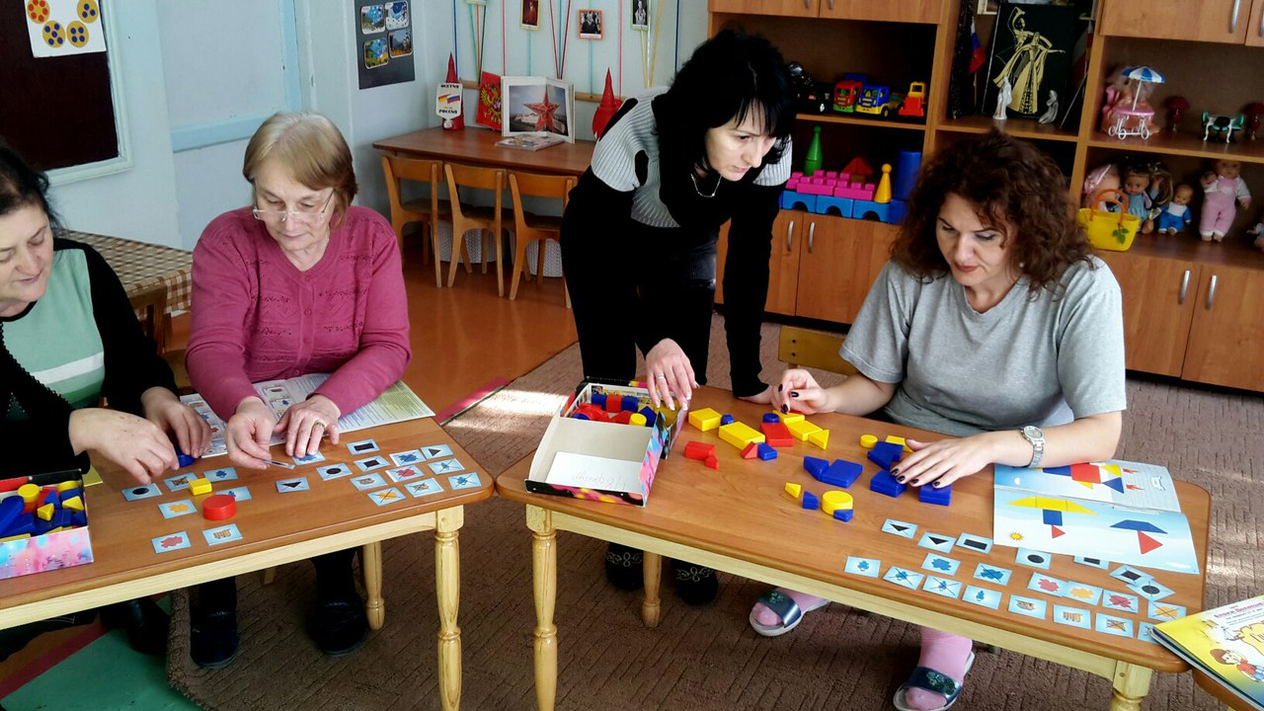

ЦЕЛЬ:
- Донести до сознанияродителей и педагогов необходимость работы с блоками Дьеныша и палочками Кюизенера.
- Способствовать повышению интереса педагогов к поиску интересных методов и технологий в работе с детьми по математическому развитию. Повышение уровня профессионализма воспитателей.
- Познакомить с вариантами применения данного дидактического материала на практике.

ПЛАН ПРОВЕДЕНИЯ:
- Знакомство
- Практическая часть
- Заключение
Методика развития элементарных математических представлений у детей дошкольного возраста постоянно развивается, совершенствуется, обогащается за счет новых технологий обучения.
Разработка и внедрение в практику эффективных дидактических средств, развивающих методов позволяет педагогам разнообразить занятие с детьми, познакомить со сложными, абстрактными, математическими понятиями доступной малышам форме.
Ведущей деятельностью детей дошкольного возраста является игра, поэтому от педагога требуется умение ориентироваться в мире современных игр и игрушек, сохраняя баланс между желанием ребенка и пользой для него, больше уделяя внимания современным нетрадиционным дидактическим и развивающим играм, способствуя адекватной социализации ребенка.
Из опыта работы могу сказать, что развитию интеллектуальных и личностных качеств, детей, формированию предпосылок учебной деятельности способствуют: логические блоки Дьеныша и палочки Кюизенера.
Логическое мышление в полном объеме начинает формироваться только к старшему дошкольному возрасту. Но учить ребенка решать логические задачи, системно думать необходимо думать с самого раннего возраста. Знание логике способствует интеллектуальному развитию личности. Поэтому с первой младшей группы можно начинать знакомить малышей с некоторыми основными понятиями, которые будут способствовать развитию логического мышления, в дальнейшем используя для этого дидактические развивающие игры. Ознакомления идет по принципу « от простого сложному». На первом этапе (1мл. группа) дети знакомятся с игровым материалом « Удивляйка ». Это рамки с вкладышами, разработанные З.Дьенышем. использование данного материала в работе с детьми позволило мне решить следующие задачи:
- Сформировать умение различать предметы по величине.
- Развивать умение формировать группы однородных предметов.
- Сформировать умение различать предметы по форме.

Следующим этапом было знакомства с блоками Дьеныша.
В процессе манипуляций с блоками, дети установили, что блоки имеют разный цвет форму, размер, что с ними можно играть, выстраивать дорожки, башенки, и т.д.
Поскольку блоки представляют с собой эталоны форм, цвета они помогли в запоминание программного материала по соотношению цвета, формы, в установление сходства и различия между предметами.
В помощь к блокам имеются альбомы (для каждого возраста).
Накладывая цветные блоки на цветные изображения в альбоме, дети в восторге от того, что плоскостные изображения превращаются в объемные.
Предлагаю вам самим рассмотреть и познакомиться с логическими блоками, которые были разработаны венгерским психологом и математиком Дьенышем, с помощью блоков дети овладевают различными мыслительными умениями.
С помощью логических блоков дети тренируют внимание память и восприятие. Объемный логический материал представляет с собой набор из 48 логических блоков различающихся четырьмя свойствами: формой, цветом, размером и толщиной (показ фигур).
Плоскостной логический материал представляет собой набор из 24 фигур различающихся тремя свойствами: форма, цвет, размер.
Так же имеются карточки, на которых условно обозначаются свойства блоков (показ карточек).
Использование карточек позволяет развивать у детей способность к замещению и моделированию свойств. ( Предложить воспитателям открыть альбомы и выполнить несколько упражнений, заданий).
Наряду с блоками Дьеныша в систему игровых упражнений для развития элементарных математических представлений можно использовать и другую методику – палочки Кюизенера. Методика Кюизенера универсальна, она не вступает в противоречия ни с одной из существующих методик, а на оборот удачно их дополняет. Палочки Кюизенера просты и понятны детям, они привыкают к ним еще в раннем возрасте и уже воспринимают в качестве игрового материала и не видят в них скучное заучивание чисел. Помимо явной эффективности обучение методике, палочки Кюизенера задействуют еще и ряд других областей: развивают мелкую моторику рук, зрительное и пространственное восприятие, стимулируют воображение. К цветным палочкам так же разработаны альбомы в соответствии с возрастом. Я предлагаю вам, участникам мастер-класса рассмотреть альбомы и выполнить несколько упражнений в игровой форме.
- « Цветные коврики»
Цель: углублять знание детей о составе числа из двух меньших чисел.
- « Играем с цветом»
Цель: развивать умение комбинировать цвет в рисунке.
- « Подбери цифру»
Цель: умение соотносить количество предметов с цифрой.
- «Цветные числа»
Цель: закрепить счет в приделах 10.
В заключение хочу отметить, что для успешной работы с блоками Дьеныша и палочками Кюизенера педагогам необходимо выполнять некоторые заповеди:
- Поощрять все усилия ребенка и само его стремление узнать новое.
- Избегать отрицательных оценок результатов деятельности ребенка.
- Сравнивать результаты работы ребенка только с его же собственными достижениями.

